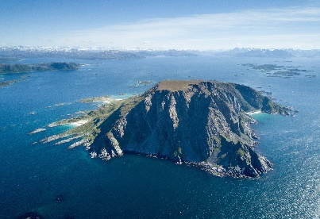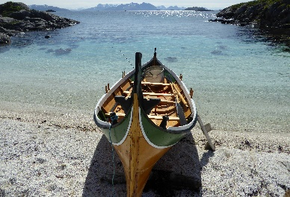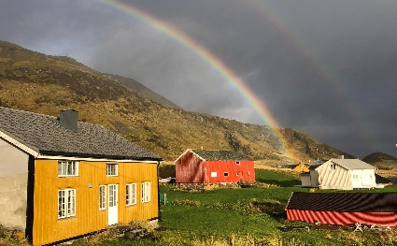
STILLE RETREAT MED IGNATIANSK INSPIRASJON
PÅ SANDØYA 11. - 16. JUNI 2023
Sandøya retreatsted v/ Åshild, ønsker å invitere deg til Stille retreat med Ignatiansk inspirasjon. Det blir lagt til rette for stillhet, hvile, refleksjon, fordypning, litt undervisning/innføring i det ignatianske, mulighet for samtale/åndelig veiledning, fysisk aktivitet, god mat og stille tidebønn.
Han sa til dem: «Kom med meg til et øde sted hvor vi kan være alene, og hvil dere litt!» For det var så mange som kom og gikk at de ikke fikk tid til å spise engang. (Markus 6,31)
Alle har sin egen vei i tro og tvil. På retreat kan du ta deg tid til å søke, lengte, bli oppmerksom på ditt eget indre, bearbeide, hvile og pleie relasjonen din med Gud. Kom som du er. Du skal ikke yte eller prestere noe. Du skal ikke leve opp til forventinger. Kom for å ta imot, kom for å bli var for Den Hellige Ånds virke, kom for å være i Jesu nærvær og hvil deg litt. Stillheten, bønn, refleksjon eller å bare være hos Gud, hjelper oss til å lytte til vårt eget hjerte og til Guds stemme.
Å reise på retreat sammen med andre handler om å være på sin vei, og la andre være på sin – men likevel kjenne på et fellesskap. Vi har alle hver vår vei men beveger oss i de samme landskapene.
Den ignatianske spiritualiteten har på en særskilt måte tillit til at Gud lar seg erfare i ALT og av ALLE. Gjennom den ignatianske tilnærmingsmåten har vi fokus på å utdype Guds-relasjonen. Vi legger vekt på vår dypeste lengsel, bønn, å kunne skjelne, Guds personlige kommunikasjon med oss og vårt gjensvar.
For å kunne møte våre medmennesker med åpenhet og engasjement er det viktig at vi av og til møter oss selv. Vi trekker oss tilbake fra vårt daglige virke for å søke den indre stillheten som kan være en måte å overgi oss til Gud på. Det kan åpne for indre legedom og mer mottakelse av Guds kjærlighet. La Gud virke i deg til fred, innsikt og hvile for kropp og sjel. Å vende innover kan i neste runde føre til at du vender deg utover med samme kjærlighet som du selv har fått.
La jobb, PC og trivialiteter ligge igjen hjemme. Vi anbefaler også å ha mobilen avslått eller i flymodus under retreaten. Det skal ofte lite til før retreaten med dens prosesser blir forstyrret. De hjemme kan få tilsendt mobilnummer de kan nå oss på hvis det skulle være noe viktig.
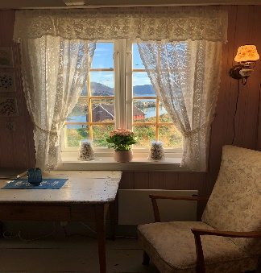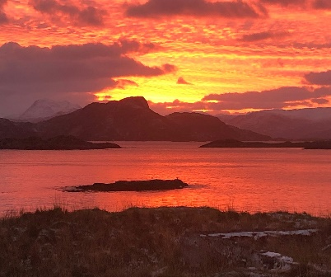
Vi håper rammen for retreaten vil gi deg en opplevelse av stille felleskap og stor frihet i forhold til egne behov. Alt på programmet er frivillig
PROGRAM
SØNDAG
15.40: Fergen går fra Bellvika … ankomst Sandøya ca kl 18.00
18.00: Innlosjering
18.45: Ankomstbønn, velkommen og stille tidebønn i Saltkapellet
20.00: Varm kveldsmat på kjøkkenet m/ info
Vi går inn i stillheten.
MANDAG, TIRSDAG, ONSDAG, TORSDAG
08.00-09.30: Glidende stille frokost u/ musikk
09.40-10.00: Stille tidebønn i Saltkapellet
Egentid/turtid/hvile/bønn
12.00-13.00: Glidende stille lunsj m/ musikk
13.30: Egentid/turtid/refleksjon/åndelig lesning/hvile. Personlig samtale/åndelig veiledning fra tirsdag
Ca kl 16: Settes frem smoothie/lett mellommåltid
18.00-18.30: Middag – stille måltid m/musikk
19.00-19.20: Stille tidebønn i Saltkapellet.
20.00-21.00: Kveldssamling m/ kort innføring i noen sentrale tema fra den ignatianske tradisjonen.
Litt søt servering. Avsluttes med «tilbakeblikk på dagen».
Stille egentid – (m/ musikk i stua til kl 22)
FREDAG
08.00-09.30: Glidende stille frokost m/ matpakkesmøring til lunsj og fergen
09.40-10.00: Stille tidebønn i Saltkapellet
Egentid/turtid/refleksjon/åndelig lesning/hvile. Personlig samtale/åndelig veiledning
Matpakke til lunsj
16.00-16.30: Middag + dessert – stille måltid m/ musikk
Vi pakker + rydder/støvsuger/vasker fellesareal og rom
18.10: Stille tidebønn som avsluttes m/ avreisebønn i Saltkapellet
Ca 19.00: Fergen går. Ankomst Bellvika kl 21.30
PRAKTISK INFO
Pris pr person:
Enkeltrom: Kr 3200,- (inkluderer kost, losji, vertskap)
Dobbeltrom: Kr 2700,- (inkluderer kost, losji, vertskap)
Urestaurert enkeltrom m/ toalett: Kr 2700,- (inkluderer kost, losji, vertskap)
Overnatting i eget telt: Kr 1700,- (inkluderer kost, bruk av fellesareal inne, vertskap)
Pris ferge: Ca Kr 220,- t/r
Sandøya retreatsted er under restaurering, oppussing og oppbygning. Vi har derfor bare noen få soverom/plasser. Alle sengene har gode madrasser, dyner og puter. Vi disponerer ett bad sammen, så dusjing må skje etter frokost. Det gamle huset er lytt, så ta gjerne med «sov-i-ro»
Ta med: Sengetøy, håndklede, toalettsaker, turklær og sko, regnklær, inneklær og innesko, VARME klær til stille tidebønner i Saltkapellet (uisolert m/ terassevarmer og tepper), mat til fergetur utover?, skrivesaker og bibel (finnes lesestoff i «biblioteket» på Sandøya), ørepropper (lytt i huset), matboks til lunsj/hjemreise?, drikkeflaske/termos og turkopp, liten tursekk, snacks (nøtter/sjokolade/frukt) til eget bruk?, mobil i flymodus/avslått, lader, hodelykt (men er vel lyst nok da)
Mat: Alle måltider serveres.
Personlig samtale/Åndelig veiledning: Anbefalt på ignatiansk inspirert retreat. Vi har dessverre ikke egnede samtalerom da det er lytt i huset. Det blir derfor gitt mulighet for samtale «utendørs» i Saltkapellet mellom lunsj og middag tirs, ons, tors og fred. Samtalelengde: Opptil 30 min
Åshild er utdannet lektor med tilleggskompetanse, vært jevnlig på retreat selv siden 2009, studier i Kristen sjelesorg ved Høgskolen VID/Modum bad, kurs i Åndelig veiledning (ignatiansk tradisjon), kurs for kontemplative medvandrere/veiledere, ledet retreater på Sandøya siden 2021, jobber som veileder i Kirkens SOS og har mye erfaring med å snakke med mennesker som har utfordrende liv.
Info om stedet: Les gjerne mer om Sandøya retreatsted på: https://sandoyaretreat.org/
Påmelding og info: Første person til mølla! Frist: 15.05.2023. Send påmelding og/eller spørsmål til: aashildhg@gmail.com
Skriv i påmelding om hvilke sovealternativ som er aktuelle for deg og hvis du har spesielle diettbehov. Det ideelle er enerom, men siden vi foreløpig har liten soveromskapasitet er det også fint med fleksibilitet her. Du vil få tilbakemelding på om du har fått plass på retreaten fortløpende. Etter påmeldingsfrist kommer litt ekstra info og du får vite hvor du skal sove. Tips gjerne andre aktuelle om retreaten.

Med forbehold om endringer/avlysning/utsettelse pga sykdom, for få deltakere eller været.

Velkommen til «den talende stillheten» for å lytte til ditt eget og Guds hjerteslag!
Hilsen Sandøya retreatsted
v/ Åshild Hestness Gjertsen
PS: Hvis tidspunktet ikke passer har vi mulighet til å arrangere tilsvarende retreat på et annet tidspunkt hvis dere er en liten gruppe.

